Galton Machine
Implementazione

1 Implementazione 2
2 Test 2
2.1 Protocollo di test 2
2.2 Risultati test 3
2.3 Mancanze/limitazioni conosciute 3
3 Consuntivo 3
4 Conclusioni 3
4.1 Sviluppi futuri 3
4.2 Considerazioni personali 3
5 Bibliografia 3
5.1 Bibliografia per articoli di riviste: 3
5.2 Bibliografia per libri 4
5.3 Sitografia 4
6 Allegati 4

Implementazione

Griglia e coordinate
La simulazione è contenuta in una griglia definita come array di array di tipo int (int[][]).
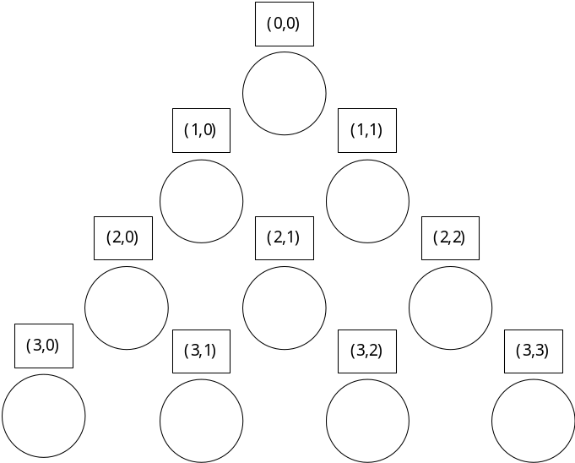
Figura 1 Rappresentazione grafica griglia

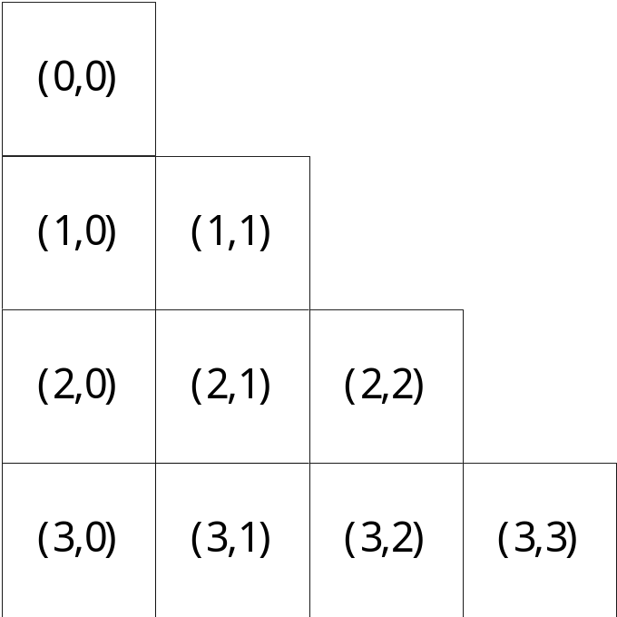
Figura 2 Rappresentazione logica array griglia

La prima immagine mostra una rappresentazione piuttosto fedele del modello grafico reale, ossia quello che viene mostrato all’utente nell’interfaccia grafica, la seconda rappresentazione invece ritrae la stessa struttura dati riadattata alla realtà, ovvero al modello di array bidimensionale.
Le coordinate mostrate sono le posizioni possibili nella quale la pallina potrà andare a posizionarsi. Ogni volta che la pallina scenderà di 1, la coordinata y incrementerà di 1, mentre la coordinata x incrementerà in modo casuale. Si può quindi affermare che la pallina andrà a sinistra quando la coordinata x non incrementerà, mentre andrà verso destra quando incrementerà. Allo slot corrispondente il passaggio della pallina verrà assegnato un intero di valore 1 per tenere traccia del percorso effettuato dalla pallina, questo permette di definire una statistica.
Alla fine dell’elaborazione, quando la pallina avrà raggiunto la fine del suo percorso, verrà effettuato il conteggio.
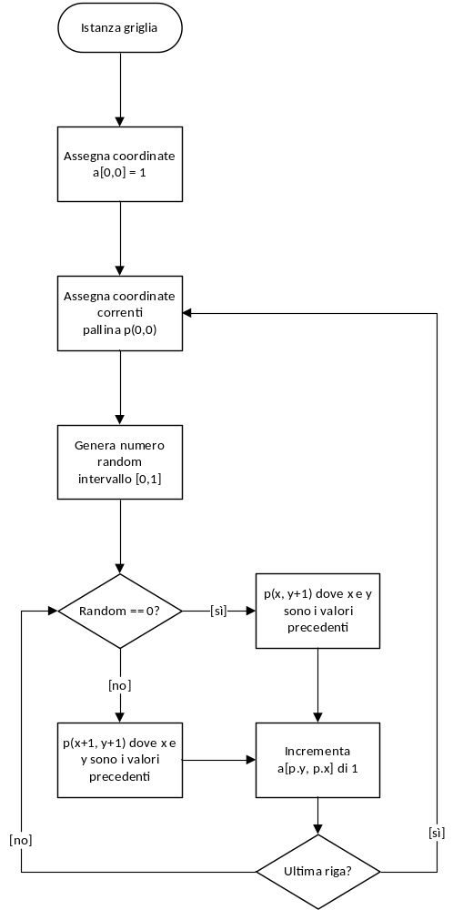
Figura Diagramma di flusso movimento pallina

Prototipo console
Come primo prototipo ho realizzato un progetto Windows Console prendendo come base il diagramma di flusso (vedi Figura 3) che ho disegnato. Ho creato 3 semplici classi “QuincunxGrid”, “Ball” e “GaltonMachine” che mi permettessero di simulare una macchina di Galton, successivamente ho provveduto a stampare dei caratteri che rappresentassero la pallina, le stecche e in più ho fatto in modo che ogni volta che la pallina “rimbalzasse” su una stecca, incrementasse un numero in modo da indicare quali stecche sono state più sollecitate.

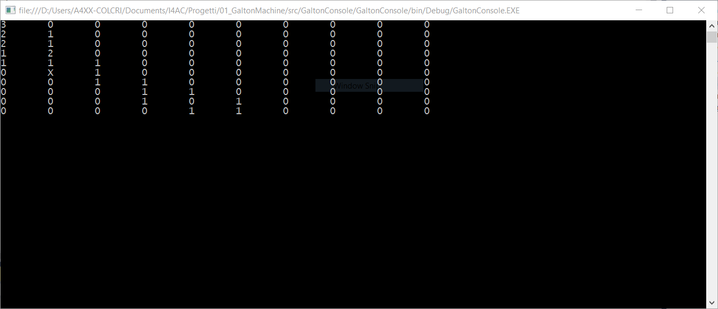
Figura 3 Prototipo console

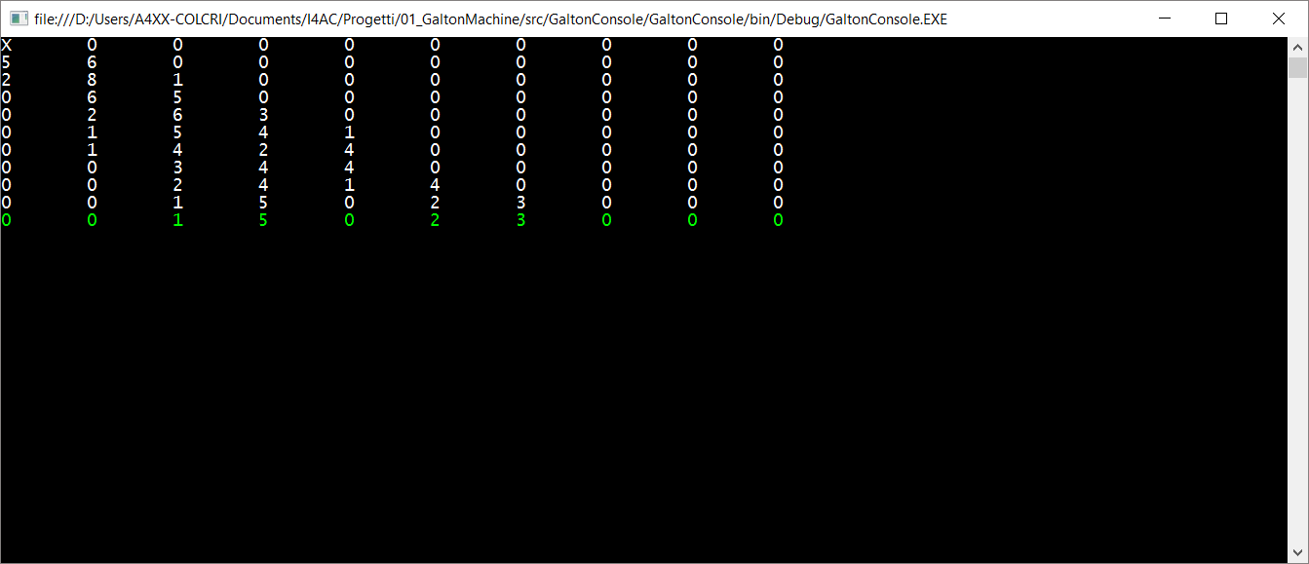
Figura 4 Prototipo migliorato

Test

Protocollo di test
Definire in modo accurato tutti i test che devono essere realizzati per garantire l’adempimento delle richieste formulate nei requisiti. I test fungono da garanzia di qualità del prodotto. Ogni test deve essere ripetibile alle stesse condizioni.

Test Case:  Riferimento: | TC-001  REQ-012 | Nome: | Import a card with KIC, KID and KIK keys, but not shown with the GUI
Descrizione: | Import a card with KIC, KID and KIK keys with no obfuscation, but not shown with the GUI
Prerequisiti: | Store on local PC: Profile_1.2.001.xml (appendix n_n) and Cards_1.2.001.txt (appendix n_n).  PIN (OTA_VIEW_PIN_PUK_KEY) and ADM (OTA_VIEW_ADM_KEY) user right not set.
Procedura: | - Go to “Cards manager” menu,  in main page click “Import Profiles” link,  Select the “1.2.001.xml” file,  Import the Profile  - Go to “Cards manager” menu,  in main page click “Import Cards” link,  Select the “1.2.001.txt” file,  Delete the cards,  Select the “1.2.001.txt” file,  Import the cards  - Research the “41795924770” Card,  Click the imsi card link  Check the card details  - Execute the SQL:  SELECT imsi, dir, keyset, cntr, rawtohex(kickey), rawtohex(kidkey), rawtohex(kikkey), rawtohex(chv), rawtohex(dap)FROM otacardkey a where imsi='340041795924770' ORDER BY keyset;
Risultati attesi: | Keys visible in the DB (OtaCardKey) but not visible in the GUI (Card details)

Risultati test
Tabella riassuntiva in cui si inseriscono i test riusciti e non del prodotto finale. Se un test non riesce e viene corretto l’errore, questo dovrà risultare nel documento finale come riuscito (la procedura della correzione apparirà nel diario), altrimenti dovrà essere descritto l’errore con eventuali ipotesi di correzione.

Mancanze/limitazioni conosciute
Descrizione con motivazione di eventuali elementi mancanti o non completamente implementati, al di fuori dei test case. Non devono essere riportati gli errori e i problemi riscontrati e poi risolti durante il progetto.

Consuntivo
Consuntivo del tempo di lavoro effettivo e considerazioni riguardo le differenze rispetto alla pianificazione (cap 1.7) (ad esempio Gannt consuntivo).

Conclusioni
Quali sono le implicazioni della mia soluzione? Che impatto avrà? Cambierà il mondo? È un successo importante? È solo un’aggiunta marginale o è semplicemente servita per scoprire che questo percorso è stato una perdita di tempo? I risultati ottenuti sono generali, facilmente generalizzabili o sono specifici di un caso particolare? ecc

Sviluppi futuri
Migliorie o estensioni che possono essere sviluppate sul prodotto.

Considerazioni personali
Cosa ho imparato in questo progetto? ecc

Bibliografia

Bibliografia per articoli di riviste:
- Cognome e nome (o iniziali) dell’autore o degli autori, o nome dell’organizzazione,
- Titolo dell’articolo (tra virgolette),
- Titolo della rivista (in italico),
- Anno e numero
- Pagina iniziale dell’articolo,

Bibliografia per libri
- Cognome e nome (o iniziali) dell’autore o degli autori, o nome dell’organizzazione,
- Titolo del libro (in italico),
- ev. Numero di edizione,
- Nome dell’editore,
- Anno di pubblicazione,
- ISBN.

Sitografia
- URL del sito (se troppo lungo solo dominio, evt completo nel diario),
- Eventuale titolo della pagina (in italico),
- Data di consultazione (GG-MM-AAAA).

Esempio:
- http://standards.ieee.org/guides/style/section7.html, IEEE Standards Style Manual, 07-06-2008.

Allegati
Elenco degli allegati, esempio:
- Diari di lavoro
- Codici sorgente/documentazione macchine virtuali
- Istruzioni di installazione del prodotto (con credenziali di accesso) e/o di eventuali prodotti terzi
- Documentazione di prodotti di terzi
- Eventuali guide utente / Manuali di utilizzo
- Mandato e/o Qdc
- Prodotto
- …

